**Курнеш (в предыдущем браке Плотко) Парася (Kurneszowa (Płotkowa) Parasia)**

23 сентября 1817 г – венчание с вдовцом Яном Курнешом с деревни Горелое (НИАБ 136-13-920, лист 24, №5/1817-б (ориг)).

**НИАБ 136-13-920:** Лист 24. **Метрическая запись №5/1817-б (ориг).**

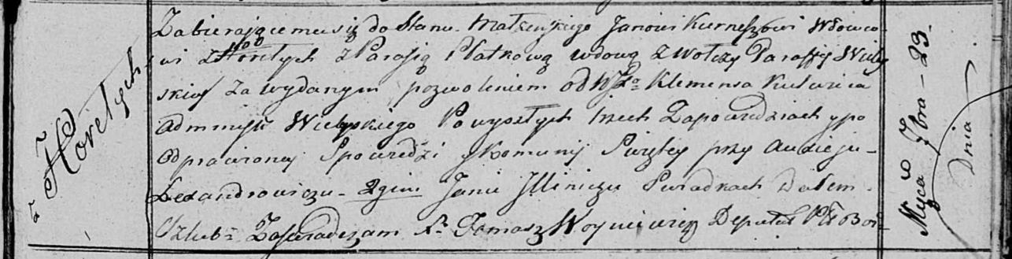

Осовская Покровская церковь. 23 сентября 1817 года. Запись о венчании.

Kurnesz Jan – жених, вдовец, парафии Осовской, с деревни Горелое.

Płоtkowa Parasia – невеста, вдова, парафии Вилейской, с деревни Волчи.

Kulwic Klemens, WJP – разрешил брак, администратор Вилейский.

Lexandrowicz Audiey – свидетель.

Jllinicz Jan – свидетель.

Woyniewicz Tomasz – ксёндз.